Перейдите по ссылке. Вы увидите tensorflow playground. Удобный сервис для знакомства с простейшими нейронными сетями.
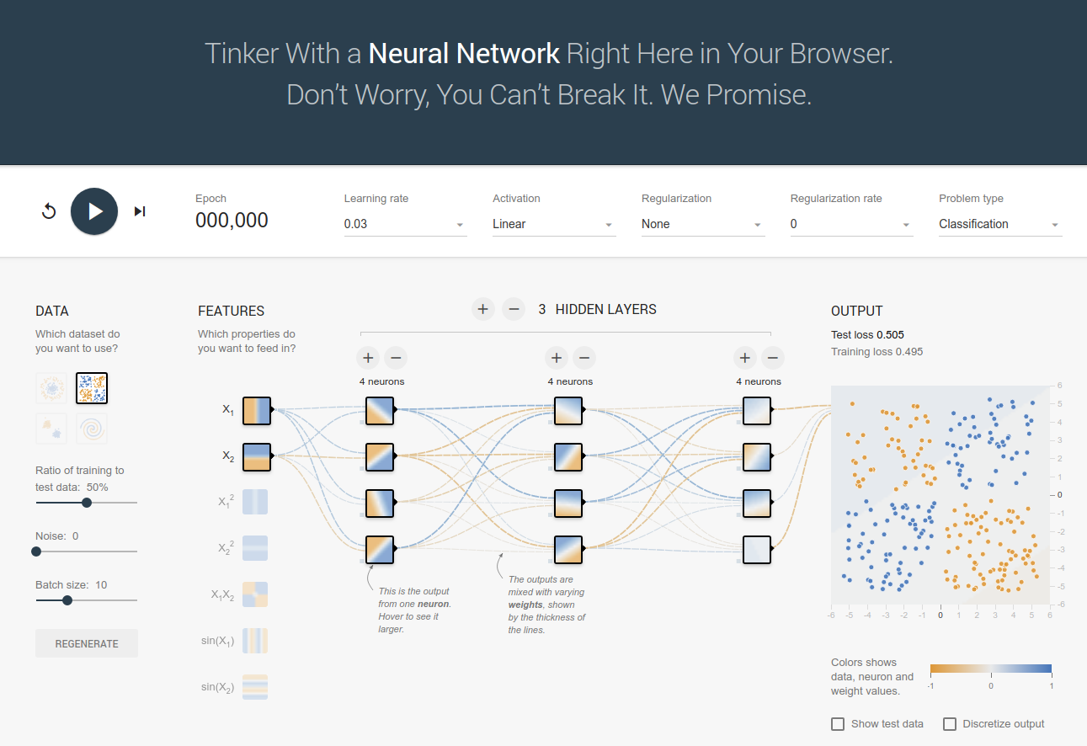

- В разделе DATA выберите датасет Exclusive OR (на скриншоте выше), который визуально представляет собой разбитые на четверти два типа данных.
- Уберите все скрытые слои в разделе HIDDEN LAYERS.
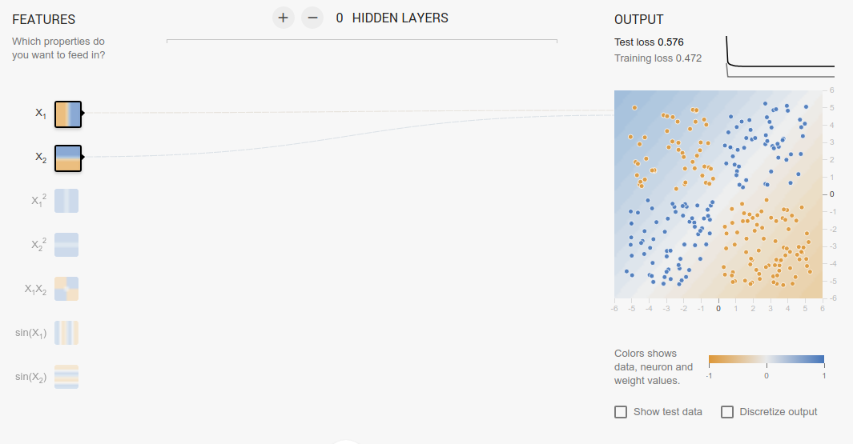
- Нажмите на клавишу Play -- начнется обучение. Убедитесь, что эта выборка не по силам одному нейрону.
- Создайте новую большую сеть. Добавьте 2 слоя по 2 нейрона.
- Learning rate поставьте равным 0.1
- Поставьте Activation -- Linear.
- Начните обучение. Что вы видите? Получилось разделить или нет? Как выглядит разделяющая поверхность?
- Измените активацию на Sigmoid и обучите сеть. Почему с этой функцией активации получилось?
- А теперь на ReLU. Опишите результат. Почему с этой функцией активации получилось разделить выборку правильно?
- Бонус. Выберете другие датасеты и поиграйтесь с параметрами, чтобы разделить и их.

